DISTANCIA A LA NEBULOSA DEL CANGREJO

Autores:
G. Iafrate, M. Ramella (a)
INAF -Astronomical Observatory of Trieste

Traducido por:
Almudena Velasco (b, c) y Enrique Solano (b, c)

Actualizado por:
Enrique Solano, Samuel Herrero Edo

(a) INAF -Astronomical Observatory of Trieste
(b) Centro de Astrobiología (CAB), INTA-CSIC
(c) Observatorio Virtual Español

Versión: marzo 2022
________________________________________________________________________________
- Introducción
La nebulosa del Cangrejo (M1) es un remanente de supernova situado en la constelación de Taurus. La brillante supernova que dio origen a la nebulosa que ahora vemos fue observada por astrónomos chinos y árabes en el año 1054.
Conocer el año de la explosión de la supernova es importante ya que nos permite calcular el ritmo de expansión de la envoltura de gas y, estimando el tamaño de la nebulosa, obtener la distancia a la que se encuentra.
- La nebulosa del Cangrejo
En el rango visible, la Nebulosa del Cangrejo se muestra como una masa ovalada de filamentos, que son restos de la estrella progenitora (figura 1).
En el centro de la nebulosa se encuentra el Pulsar del Cangrejo, una estrella de neutrones que rota y emite pulsos de radiación electromagnética desde los rayos gamma hasta las ondas radio.
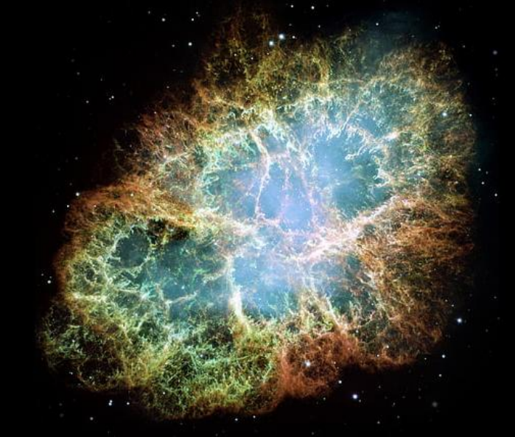
Figura 1. Imagen de la nebulosa del cangrejo (créditos: HST).
A comienzos del siglo XX, analizando fotografías tomadas en diferentes épocas, se descubrió que la nebulosa se estaba expandiendo. Extrapolando hacia el pasado el ritmo de expansión se estimó que la nebulosa debió originarse hace unos 900 años. Y, efectivamente, así fue. Existen registros históricos que nos indican que una nueva estrella, lo suficientemente brillante como para ser vista a la luz del día, había sido identificada en la misma zona del cielo tanto por astrónomos chinos como árabes en el año 1054. Esta "nueva estrella" sólo podía ser una supernova. Gracias a estas observaciones la Nebulosa del Cangrejo se convirtió en el primer objeto astronómico relacionado con la explosión de una supernova.
Siglos más tarde, la nebulosa fue re-descubierta por Charles Messier (1758) mientras observaba un cometa brillante. Messier la catalogó como la primera entrada en su catálogo de objetos nebulares (M1).
Tanto en la Vía Láctea como en galaxias cercanas se han observado decenas de remanentes de supernovas similares a la Nebulosa del Cangrejo. Las más famosas son las originadas por las supernovas SN1006, SN1572 (observada por Tycho), SN1604 (observada por Kepler) y SN1987A (explotó en la Gran Nube de Magallanes).
2.1 Astronomía de rayos-X
La Nebulosa del Cangrejo es un hermoso ejemplo de objeto astronómico que emite radiación a lo largo de todo el espectro electromagnético. En particular, algunas de sus características solo son observables en altas energías, por ejemplo, en rayos-X.
Los rayos-X son absorbidos por la atmósfera terrestre, por lo que es necesario salir al espacio para obtener información en este rango electromagnético. No fue hasta los años 60, con el lanzamiento de los primeros cohetes, cuando comenzó la astronomía en rayos-X. Desde entonces varios han sido los satélites que han observado grandes regiones del cielo a estas longitudes de onda.
La astronomía en rayos-X ha mejorado sustancialmente nuestro conocimiento sobre los fenómenos más energéticos que suceden en el Universo como, por ejemplo, los agujeros negros, supernovas y púlsares.
- Aladin
Aladin es un atlas interactivo del cielo, desarrollado y mantenido por el Centro de Datos astronómicos de Estrasburgo (CDS), que permite al usuario visualizar imágenes de cualquier parte del cielo y superponer datos de tablas y catálogos de diferentes archivos astronómicos.
Aladin es una aplicación Java que se puede descargar entrando en:
https://aladin.u-strasbg.fr/java/nph-aladin.pl?frame=downloading
- Visualización de una imagen de la Nebulosa del Cangrejo en Aladin
- Lanzamos Aladin. Dependiendo del sistema operativo, habrá que hacer doble click en el fichero .exe (windows) o ejecutar el comando java -jar Aladin.jar si se ha descargado el fichero .jar (lo que se haría, por ejemplo, en Linux).
- El siguiente paso, es cargar una imagen de la Nebulosa del Cangrejo en el rango óptico. Para ello, desde la ventana de presentación de Aladin, haremos lo siguiente:
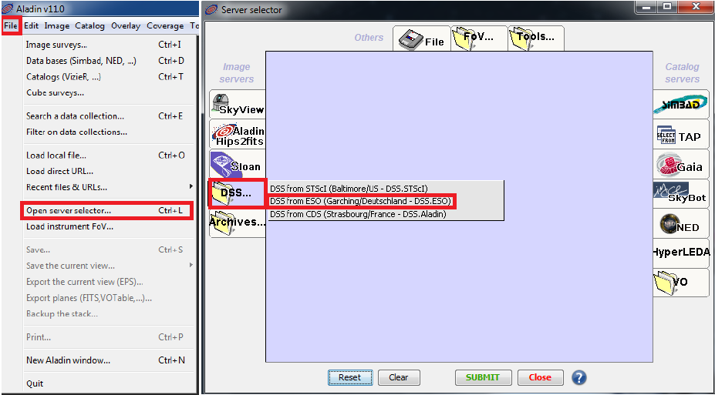
-> File -> Open server selector-> DSS -> DSS from ESO (figura 2)
Figura 2. Carga de la imagen de la Nebulosa del Cangrejo en Aladin (primer paso).
- Aparecerá una nueva ventana (Server selector). En el campo Target (ICRS, Name) escribimos M1 y, en el campo Sky survey, seleccionamos DSS1 – POSS1_Red and UKSTU_Blue. A continuación, pulsamos Submit (figura 3).
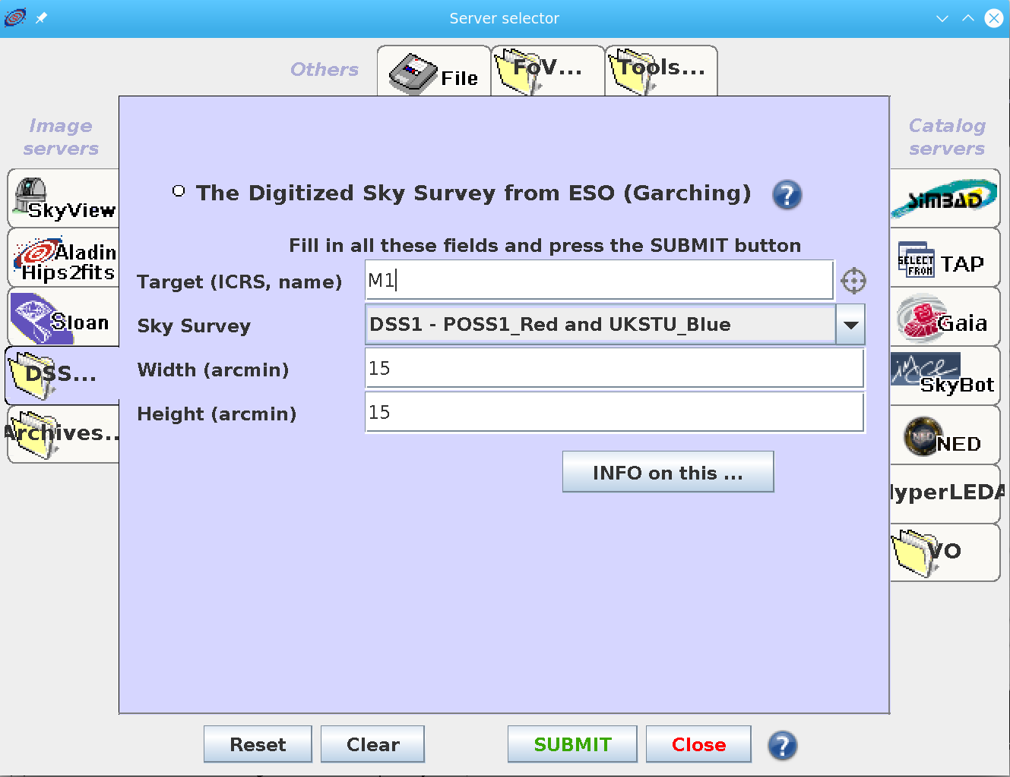
Figura 3. Carga de la imagen de la Nebulosa del Cangrejo en Aladin (segundo paso).
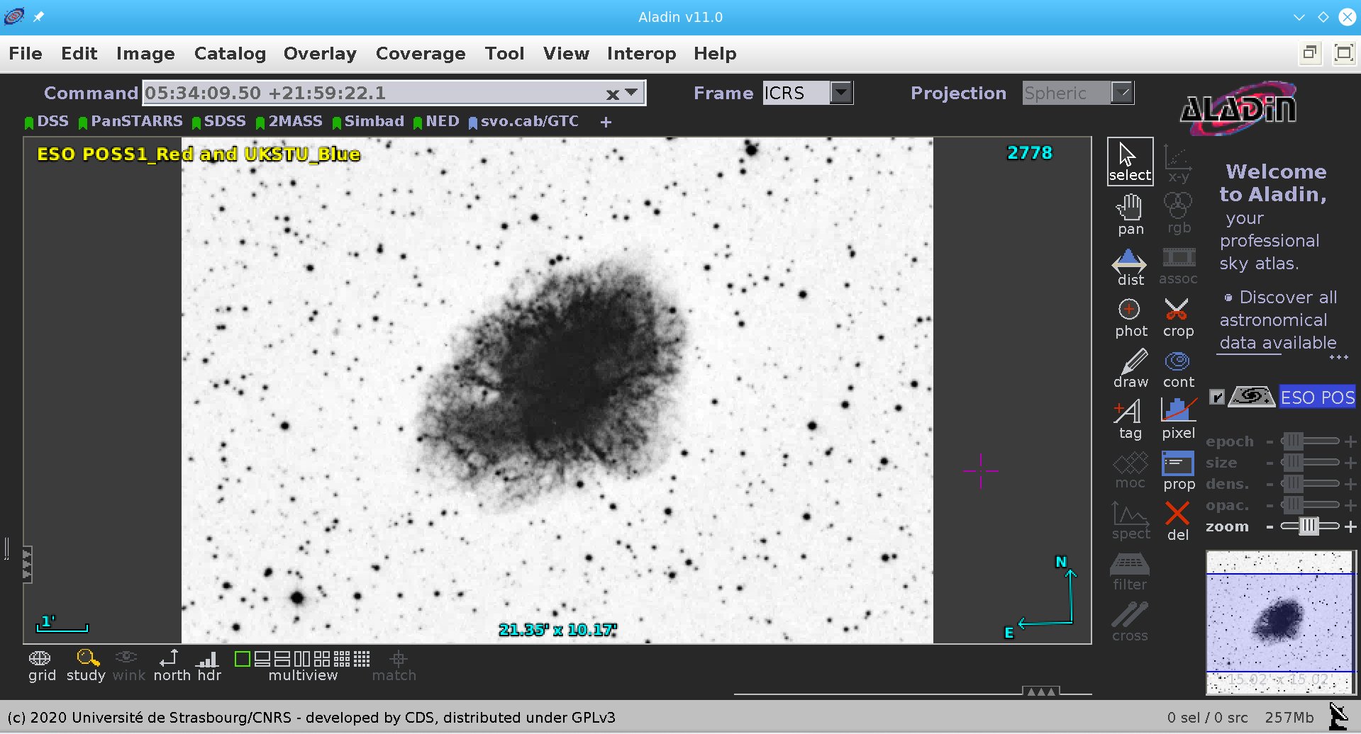
- La imagen de la nebulosa se mostrará en la ventana principal de Aladin (figura 4).
Figura 4. Imagen DSS de la Nebulosa del Cangrejo.

- Visualización de una imagen de la Nebulosa del Cangrejo en Aladin
Para saber la época en la que se tomó esta imagen debemos hacer click con el botón derecho del ratón sobre el nombre del plano (ESO POSS... a la derecha de la Fig. 4. El nombre del plano se encuentra resaltado con fondo azul) y, en el menú que se despliega, hacer click en Properties (figura 5).
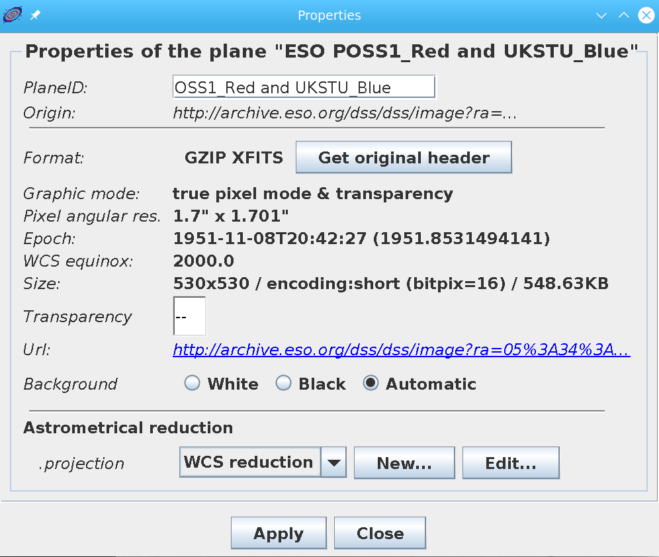
Figura 5. Ventana con información sobre la fecha de observación de la imagen (1951.8531...).
Calculamos el tiempo transcurrido desde la explosión (año 1054):
(1951,85-1054) años = 897,85 años =2,83 · 10¹⁰ s.
Multiplicando este valor del tiempo por la velocidad se obtiene el radio de la nebulosa:
R = 2,83 · 10 ¹⁰ s · 1500 km/s = 4,25 ·10 ¹³ km.

- Cálculo de la distancia a la Nebulosa del Cangrejo.
Para estimar el ángulo subtendido por la nebulosa en el cielo haremos uso de la utilidad dist que aparece en el menú de la derecha de la página principal de Aladin. Esta utilidad nos permite calcular la distancia angular entre el centro de la nebulosa y la parte más externa de la misma, la cual se corresponde con el ángulo superior derecho de la imagen.
Una vez hemos hecho click en dist, pinchamos en el centro de la nebulosa y arrastramos hasta la parte más externa de ésta.
El valor que nos da sería la distancia angular (r), para este caso podemos tomar una distancia de unos 2,3 minutos de arco (figura 6).
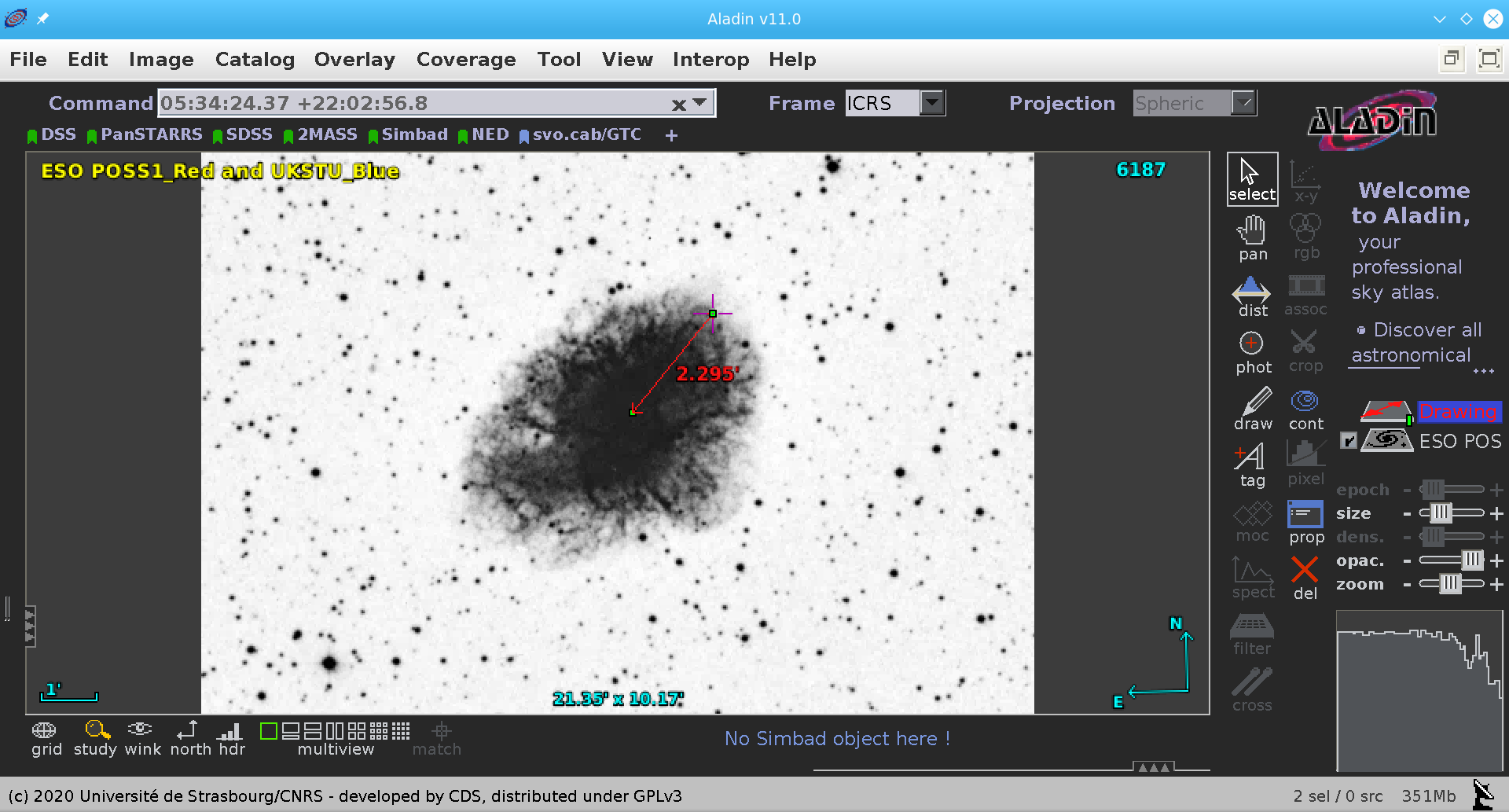
Figura 6. Determinación de la distancia angular de la Nebulosa del Cangrejo.
Calculemos a continuación la distancia a la nebulosa. Para ello debemos transformar las unidades de la distancia lineal (radio) de kilómetros a pársecs y las de la distancia angular de minutos de arco a radianes.
1 pc = 3,085 · 10¹³ km
R = 4,25 · 10¹³ km = 1,38 pc
Por otro lado,
1 rad = 206265”
r = 2,3’ = 138” = 6,69 · 10⁻⁰⁴ rad.
Finalmente calculamos la distancia a la Nebulosa del Cangrejo:
d = R / r = 1,38/ 6,69 · 10⁻⁰⁴= 2062 pc = 2,06 kpc.
El valor correcto de la distancia a la Nebulosa del Cangrejo es aproximadamente de 2 kpc (6500 años luz), muy cercano al valor obtenido con nuestro procedimiento.

Para saber más sobre:
- Nebulosas
- Supernovas
- Púlsares

“100 conceptos básicos de Astronomía”
https://www.sea-astronomia.es/sites/default/files/100_conceptos_astr.pdf

Para saber más sobre:
- Observatorio Virtual:
https://svo.cab.inta-csic.es/main/index.php

NOTA:
Si hace uso de esta guía, por favor, incluya la siguiente frase de agradecimiento en cualquier tipo de publicación o presentación:
"Esta publicación / presentación ha hecho uso de las guías educativas de Observatorio Virtual desarrolladas en el marco de los proyectos EuroVO-AIDA (INFRA-2007-1.2.1/212104) y SVO (AyA2008-02156; PID2020-112949GB-I00)"

